Los lanzamientos en atletismo: las etapas de una
iniciación temprana. ¿Cuándo comenzar?
 | Entrenador de lanzamientos  Universidad McGill, Montréal y  Club Corsaire Chaparral de la Federación  de Atletismo de Québec | Jesús Ulloa López  jesusulloa@hotmail.com  (Canadá)
 | Hemos desarrollado desde hace algún tiempo una relación de comunicación en esta especialidad del atletismo mediante los artículos publicados por EFDeportes, revista digital en el pasado año. Esto ha despertado interés en los especialistas que a menudo solicitan, de una u otra forma, información sobre este tema. No es fácil contestar en forma individual a las preguntas que de una u otra manera versan sobre un mismo tema; por lo que deseo mediante estas breves reflexiones poder contestar a todos los que tan gentilmente me han solicitado estos datos sobre los lanzamientos, y en especial en la iniciación en edades tempranas.
 | http://www.efdeportes.com/ Revista Digital - Buenos Aires - Año 8 - N° 57 - Febrero de 2003
http://www.efdeportes.com/efd57/lanz.htm1 / 1
Introducción
“…la piedra fue lanzada: la fruta cayó… el animal corría, el hombre lanzó el dardo: tomó la presa... ese era su fin…”
Desde muy temprano en la evolución del hombre; lanzar, correr, saltar, fue una premisa fundamental; vivir, subsistir. El trabajo hizo que su evolución se realizara de forma vertiginosa desarrollando en nuestros ancestros los hábitos y habilidades primarios que caracterizan al hombre de nuestro tiempo. Medir sus fuerzas, compararlas con sus semejantes, vencer en la batalla, fue una actividad diaria. Para ello se preparaba, dedicaba esfuerzos; en ello le iba en ocasiones la vida o la muerte.
Las primeras manifestaciones competitivas se registran en la antigua Grecia. El discóbolo de Mirón, simbolizado por su famosa escultura del lanzador de disco en el Pentatlón, nos llega desde temprano como historia real de los lanzamientos en la antigüedad. Hoy las especialidades de los lanzamientos en el Atletismo moderno son las de mayor complejidad técnica, dada la amplia gama y características de los movimientos que conforman sus estructuras. De igual manera, el nivel de la preparación física y el desarrollo de hábitos y habilidades, así como de las capacidades motoras básica y especiales Estos son los puntos claves a tener en cuenta cuando hablamos de la formación en los lanzamientos.
La formación de un lanzador se desarrolla en el mediano y largo plazo, por lo que todo trabajo encaminado a este fin, debe tener en cuenta cuatro etapas básicas que van desde la formación en la Educación Física, hasta el trabajo de especialización de alto nivel competitivo.
Etapas de desarrollo en los lanzamientos
En la experiencia práctica y técnico-metodológia desarrollada por nosotros en el transcurso de varios años, hemos llegado a la conclusión de que son tres las etapas de desarrollo a seguir en la formación de un lanzador. Estas etapas, lejos de estar desarticuladas en su estructura, mantienen las bases del principio metodológico de entrenamiento deportivo, que nos presenta al trabajo con niños y adolescentes como una pirámide, en cuya base se encuentra el trabajo de desarrollo básico general; y en su cima, la alta especialización deportiva.
Primera etapa: La Educación Física, 6 a 12 años
La primera etapa de trabajo se desarrolla en la Clase de Educación Física, es decir, en la escuela primaria. Son los programas de educación física escolar los responsables de desarrollar en los niños las habilidades y capacidades primarias, pues su contenido debe estar enfocado a desarrollar una amplia experiencia motriz basada en los principios técnicos de varios deportes y en especial de diversas disciplinas del atletismo ; entre ellas: Las carreras, los saltos, los lanzamientos de pelota y granadas, etc.
Será el Profesor de Educación Física el encargado de poner en marcha la adquisición de los esteriotipes dinámicos fuertes y del desarrollo de las capacidades motoras básicas, tales como la velocidad, la resistencia aeróbica y la velocidad-fuerza, capacidad compleja esta última, para la que los niños se encuentran altamente preparados dadas las condiciones particulares de su aparato músculo-esquelético y su sistema nervioso.
Segunda etapa: Enseñanza de los lanzamientos. El área deportiva, 12 años - 16 años
En esta segunda etapa, la selección de los futuros lanzadores es el objetivo fundamental. Se debe tener en cuenta la gama de factores que revelan al futuro lanzador y que lo hacen, de alguna manera, diferente a los demás atletas seleccionados. Algunos de estos factores son:
- Un desarrollo acorde con su edad biológica y con la edad cronológica (ver las diferencias entre los dos sexos en cuanto a ambos aspectos).
- Los valores de los tests físicos deben dar una tendencia marcada a un nivel alto en cuanto a la velocidad-fuerza.
- Un somatotipo que no tienda a la obesidad.
- Un alto nivel de coordinación.
Ya realizada la selección de los más capaces, entonces comenzaremos con la enseñanza de los basamentos técnicos generales de los lanzamientos; es decir, aquellos elementos de la técnica que son comunes tanto al disco, la bala, jabalina como al martillo. Hemos llamado ha este elemento: "Eslabón Principal“; en otros términos la fase final del lanzamiento es decir, la realización de la salida de los implementos de manera sencilla y mediante un sistema de juegos que motiven a los niños y jóvenes al aprendizaje dinámico y rápido.
Seguido y sin mayores dilaciones pues corremos el riesgo de que se solidifique un esteriotipo dinámico único en los movimientos del esfuerzo final, pasamos a la enseñanza de los elementos de los giros o los desplazamientos. Lo que se denomina en la metodología de la enseñanza de la técnica: La carrera de impulso*.
Es importante destacar que a medida que se trabajan los elementos técnicos, es de vital importancia que se elabore un programa encaminado al desarrollo de las capacidades motoras y las capacidades especiales del lanzador; ya que en la medida en que el niño sea más fuerte, flexible, coordinado; será este mucho más técnico.
En esta etapa el uso de los implementos de competencia y los implementos de mayor peso al competitivo se deben evitar, pues como hemos planteado en reiteradas ocasiones, por defecto del un desarrollo menor de la capacidad fuerza en esas edades, el uso de estos implementos puede deformar el patrón técnico básico con errores que posteriormente será muy difícil eliminar. Los implementos ligeros y adaptados a esta etapa de iniciación, además de ayudar en el logro de los objetivos de carácter técnico, ayudan al desarrollo del ritmo, la velocidad y la velocidad-fuerza.
En esta etapa de desarrollo la competencia juega un rol definitivo; el futuro lanzador debe competir, medir sus posibilidades. La adaptación al estrés en condiciones competitivas, a las reglas de competencia, al plan táctico, etc. El papel del entrenador como psicólogo deportivo, busca una Unión Creativa entre el deportista en formación y su entrenador. Una unidad de las características similares de ambos sujetos.
Los lanzamientos en esta etapa de trabajo deben formar parte de grupos de disciplinas afines; es decir que tengan como base común o la fuerza o la velocidad, sin olvidar incluir un evento de resistencia. Los denominados cuatrillones, pentatlones o como se denomine en el país donde se desarrolle el trabajo; aquí no se habla aun de especialización hacia un lanzamiento determinado, pues la verticalización temprana puede traer como consecuencia una equivocación de la disciplina u otros problemas ya mencionado por muchos autores que han tocado este tema.
Tercera etapa: Especialización de lanzamientos, más de 16 años
Hemos sostenido siempre el concepto que los lanzamientos en atletismo son disciplinas de maduración a mediano y largo plazo. Este criterio esta sustentado en los resultados de los más fuertes lanzadores de nivel mundial en los últimos 20 años. La experiencia cubana y de la escuela del este, así como lo demostrado por los más fuertes competidores de Europa y Los Estados Unidos de América.
A partir de los 14 - 15 años de edad, con dos o tres años de preparación-aprendizaje en el área d y siguiendo un programa de preparación de carácter multilateral en lo físico y en lo técnico, ya el futuro lanzador, esta en condiciones de entrar en la etapa de especialización de lanzamientos.
Los principales parámetros a tener en cuenta:
- La maduración sexual marcada ( ambos sexos )
- Una formación de fuerza adaptada a su nivel
- Experiencia competitiva y logros en el alto nivel escolar y juvenil
- Selección adecuada del tipo de lanzamiento dado los resultados
- Un perfil psicológico marcado
Cada tipo de lanzamiento en si es una especialización dentro del área. Por lo tanto si se desea obtener altos resultados a nivel internacional, es necesario que se encamine al lanzador por la especialidad donde su potencial tanto físico como psicológico lo determine.
Ya los lanzadores de físicos descomunales y un peso elevado quedaron atrás; hoy el somatotipo típico del lanzador de alto nivel es el de un “atleta”, tanto las mujeres como los hombres, muestran un desarrollo armónico, lo que los distingue de los lanzadores de los años 60.
Un lanzador de martillo, se distingue por un elevado sentido del ritmo, la capacidad de realizar movimientos en forma de giros, un alto grado de desarrollo de la velocidad Máxima * en el conjunto de los movimientos.
El lanzador de jabalina, es un velocista; flexible, rítmico y con una capacidad extraordinaria de los cambios en la anticipación; Así como con una fuerza-velocidad propia de un lanzador de béisbol.
Un discóbolo se caracteriza por su braza, talla elevada, alto sentido del ritmo y en su potencial de velocidad-fuerza. También lo caracteriza su fuerza absoluta.
En el caso de los impulsadores de bala, el peso corporal es más significativo. Deben poseer un alto sentido de la aceleración en un corto espacio y tiempo, los aspectos de la sucesión de movimientos en las cadenas biocinemáticas del balista son de un elevado nivel dado el corto espacio de aceleración que poseen para imprimir al implemento la velocidad de inicio de vuelo al perder contacto con la mano del lanzador.
Esta descripción breve de las características más importantes de los distintos lanzamientos, nos pueden dar una idea de porque es tan importante se sitúe al atleta en la especialidad correcta. No vale que él diga…” yo deseo ser lanzador de jabalina”…; pero no tiene las características más elementales que debe poseer un atleta en esta especialidad. Sin embargo posee otras que lo definen claramente como un buen lanzador de martillo. Claro que el gusto por lo que se hace cuenta en el futuro del deportista; pero hablo en sentido metodológico, como entrenador, como cazador de talentos.
La tercera etapa en el desarrollo de los lanzamientos es una etapa decisiva. En ella se juega a todo o a nada.
Ya en esta etapa se comienza con la alta especialización de lanzamientos. Medios y métodos de entrenamientos se mezclan en los programas de trabajo con el fin de lograr las adaptaciones funcionales más elevadas que conlleven al logro de los más altos resultados en la especialidad. Por lo que una ardua preparación psicológica se debe haber instrumentado para asegurar la asimilación de las elevadas cargas de trabajo físico a las que debe enfrentar el lanzador.
Esquema de utilización de los diferentes implementos en las etapas de desarrollo de los lanzadores. Implemento tipo:
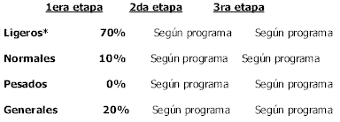
Nota: es importante se vean datos aclaratorios en los artículos Anteriores y
en la serie denominada sistemas de preparación de los lanzamientos en atletismo; I, II y III partes.
Este cuadro esta estrechamente relacionado a l metodología de la enseñanza de las disciplinas de lanzamientos. Esta metodología es la base de un alto grado de desarrollo técnico del deportista; y por consecuente de altos resultados deportivos. De este modo, lo importante de establecer un cuadro metodológico adecuado en el proceso de enseñanza-aprendizaje desde una temprana edad que forme esteriotipes dinámicos fuerte y positivos en la técnica o en los fundamentos de la técnica base.
Los tipos de implementos a utilizar son un aspecto clave a tener en consideración. Una iniciación temprana donde se aplique un trabajo con implementos no acordes al grado de desarrollo del deportista, traerá como consecuencia la alteración de los patrones básicos del movimiento.
La utilización de implementos acorde al nivel de desarrollo del deportista en la iniciación será de vital importancia y además evitará lo antes expuesto. A medida que crece el nivel de las principales capacidades motoras del atleta, su nivel técnico se consolidará y con ello la introducción de otros pesos será viable y factible al mismo tiempo.
Ya en la 2da y 3ra etapas de la formación de los lanzadores, la utilización de los llamados implementos de preparación básicos: Lanzamientos Ligeros, Lanzamientos Normales y los Lanzamientos Pesados, su utilización, planificación y control sustentaran la base ascendente de los altos logros deportivos.
Hoy la IAAF ha establecido nuevas normas en la utilización de los pesos en el lanzamiento del martillo en las categorías juveniles, lo que obliga a los entrenadores a realizar un análisis en los sistemas de trabajo; hoy podemos con mayor tranquilidad ver el lado positivo de una utilización de implementos ligeros en el inicio temprano como vía para el logro de un alto nivel técnico y la preservación de una mejor salud de los futuros atletas (lanzadores).
El proceso de la enseñanza
Esquema general de la metodología de la enseñanza de los lanzamientos
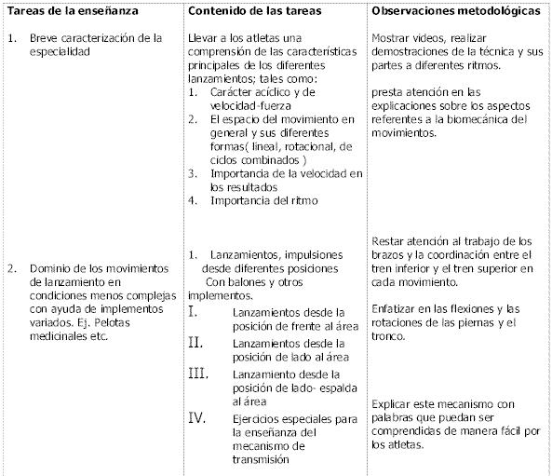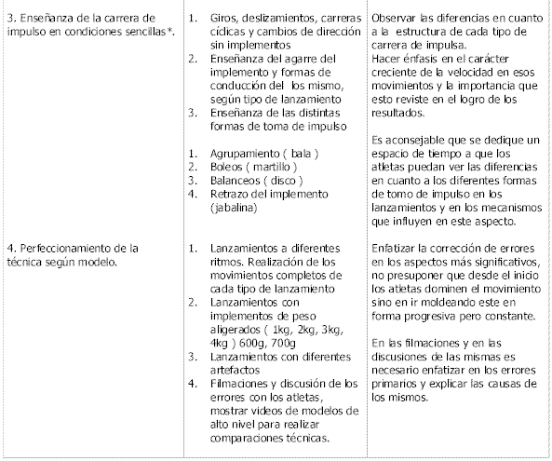
Denominamos con el término “carrera de impulso“ a todos los movimientos que realiza el lanzador previos a la salida del implemento. Esta toma de impulso le proporciona al sistema atleta-implemento una cantidad determinada de energía cinética creciente, la cual será trasmitida al implemento en los movimientos finales de la impulsión o el lanzamiento mediante los mecanismos del esfuerzo final o parte final del movimiento.
Como hemos explicado en otros artículos, esta carrera de impulso tiene carácter acíclico y en el caso de la jabalina, de ciclos combinados. De la cantidad y calidad de esta carrera de impulso y de la efectividad de los movimientos en el esfuerzo final, depende en gran medida los resultados en los lanzamientos (véase: Papel de la velocidad en los resultados lanzamientos primera parte). Publicado por Efedeportes, Revista -Buenos Aires - año 7 - No. 35, Abril de 2001
Bibliografía Básica
- Ulloa, Jesús: Conferencias especializadas. Planes docentes para cursos de licenciatura en Educación Física y Deportes. ISCF "Manuel Fajardo" Facultad Camaguey, Cuba. Universidad Nacional Autónoma de México, México DF. 1993-2000
- Ulloa, Jesús:. Etapas de la preparación de los lanzadores en atletismo. Material especializado. Charles University, Praga. República Checa.1991
- Stancher Stefan: Atletismo, preparación técnica de los lanzadores. Reedición cubana, 1989
Otros artículos de Jesús Ulloa López
sobre Atletismo

